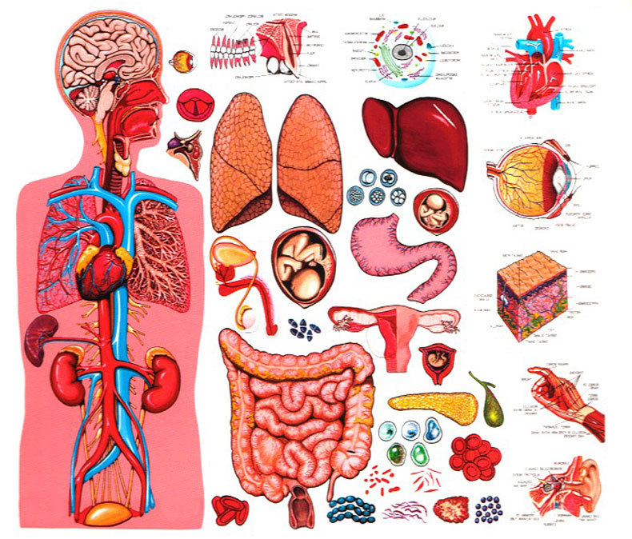
Межрегиональная викторина по биологии
«Тайны нашего тела»
Для воспитанников 5- 7 лет

- Какого цвета у человека кровь?
Ответ__________________________________

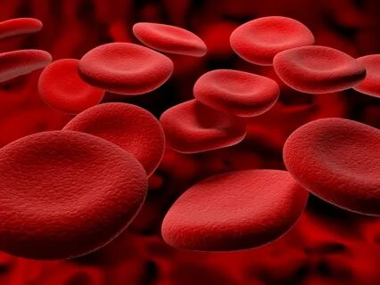

- Кости все вместе это?
Ответ__________________________________

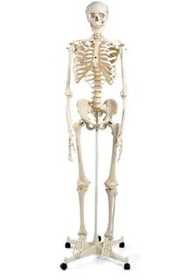
- Что носит человек много лет, а счета им не знает?
Ответ__________________________________

- Всегда во рту, а не проглотишь?
Ответ__________________________________

- Чем мы жуем пищу?
Ответ__________________________________

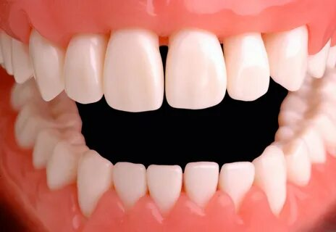

- Какой орган человека называют мотором?
Ответ__________________________________

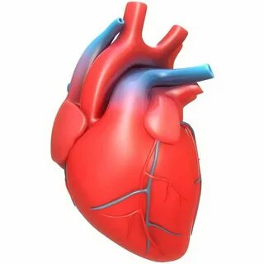
- Что лечит врач стоматолог?
Ответ__________________________________

- Каким органом нашего тела мы слышим?
Ответ__________________________________

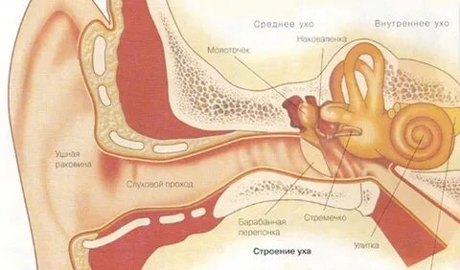

- Какой орган человека называют «командным пунктом»?
Ответ__________________________________
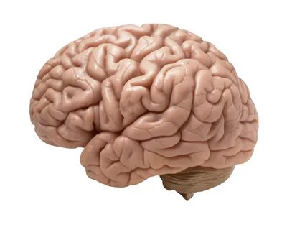

- Защищает и прикрывает глаз. У рыб его нет.
Ответ__________________________________
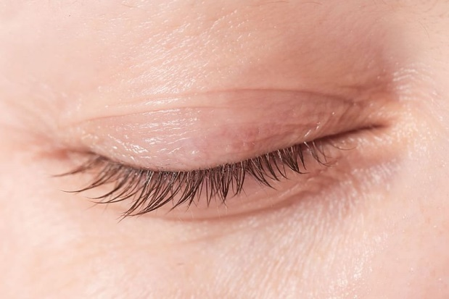

- Самый легкий орган человека?
Ответ__________________________________
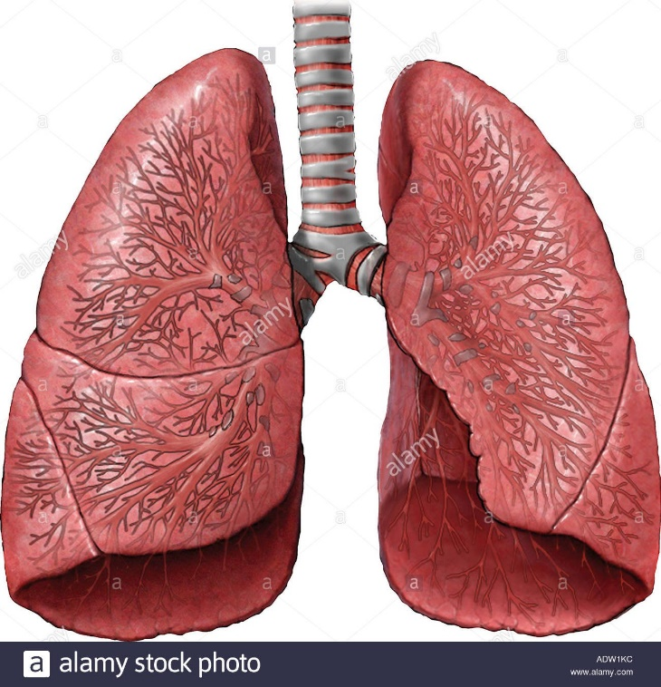
- Над озером с камышами коромысло повисло.
Ответ__________________________________

- Управляю человеком, думаю, решаю, с высоты на всех смотрю
зоркими глазами….
Ответ__________________________________

- Чем мы топаем?
Ответ__________________________________

- Чем мы рисуем?
Ответ__________________________________

Какая часть тела не растет с возрастом?
а) глаза
б) уши
в) нос
г) ногти
Ответ__________________________________
17. Что помогает человеку бегать, прыгать, жевать, говорить, улыбаться?
Ответ__________________________________

18. Часть уха, на которой носят сережки.
Ответ__________________________________

19. Как называется восприятие запахов?
Ответ__________________________________

20. Какой орган потребляет больше всего кислорода?
а) легкие
б) печень
в) бронхи
г) мозг
Ответ__________________________________

Творческое задание
Нарисовать и подписать рисунок «Строение тела человека»
ФИО участника викторины, возраст

